2015年至2016年自行车销售数据分析报告

1. **商品的种类和商品的总销售数量；**

近两年，销售自行车的种类:59 销售自行车的数量:100155。

1. **总销售次数，月份数，月均销售次数；**

总销售次数为:6554 月份数为:24 月均销售次数为:273.1

1. **总销售金额，平均每月销售金额，平均每单销售金额；**

总销售金额为:70299898.66 月均销售金额为:2929162.44 平均每单销售金额为:10726.26

1. **最大和最小日销售金额及对应的日期、最大和最小日销售数量及对应的日期；**

|  |  |
| --- | --- |
| 最大每日销售数量及对应的日期： | |
| 销售时间 | 数量 |
| 2015-06-30 | 11053 |
| 最小每日销售数量及对应的日期 | |
| 销售时间 | 数量 |
| 2016-05-22 | 1 |

1. **各个月单独的每日销售金额直方图**

**2015年**

|  |  |  |
| --- | --- | --- |
| 1月 | 2月 | 3月 |
|  |  |  |
| 4月 | 5月 | 6月 |
|  |  |  |
| 7月 | 8月 | 9月 |
|  |  |  |
| 10月 | 11月 | 12月 |
|  |  |  |

**2016年**

|  |  |  |
| --- | --- | --- |
| 1月 | 2月 | 3月 |
|  |  |  |
| 4月 | 5月 | 6月 |
|  |  |  |
| 7月 | 8月 | 9月 |
|  |  |  |
| 10月 | 11月 | 12月 |
|  |  |  |

由图可知，2015年以及2016年，除2015年的1月外，每个月大笔的订单额都发生在月末，由此可见，月末的自行车销量较好，因此要考虑月末的营销手段。以及如何提升月初、月中的销售额。

1. **每月销售金额直方图**

**2015年**

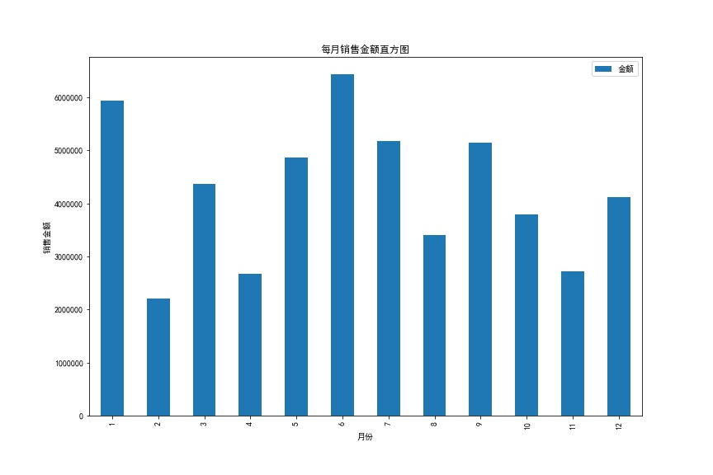

**2016年**

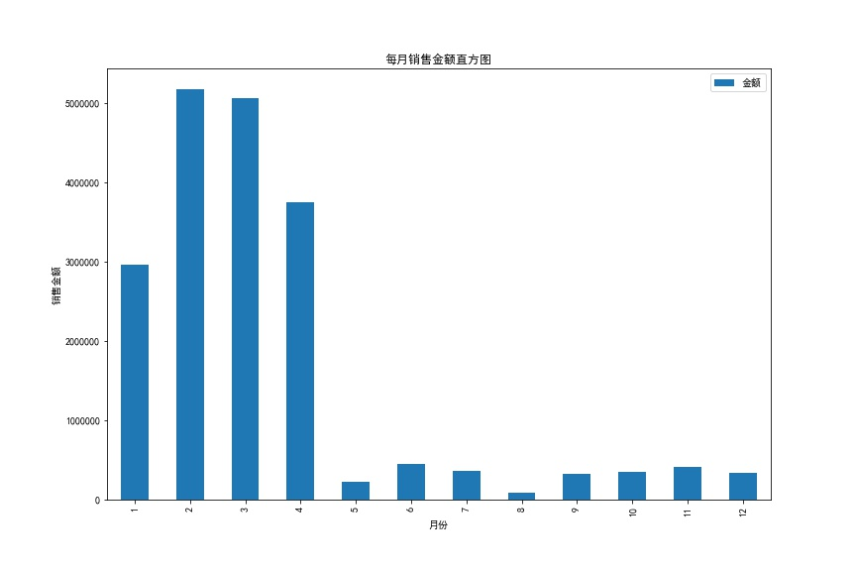

由图可知，2015年每个月的销售额差距不大，其中夏季销售较高，可以考虑夏季活动增多，对自行车的需求增大，也相应采取营销方案。2016年前4个月和前一年的销售状况差不多，但从5月开始，月销售额突然减少持续到了2016年12月，要考虑公司在4月底进行了什么不一样的改变，并做出总结与改正方案。

1. **每月销售金额变化直线图**

**2015年**

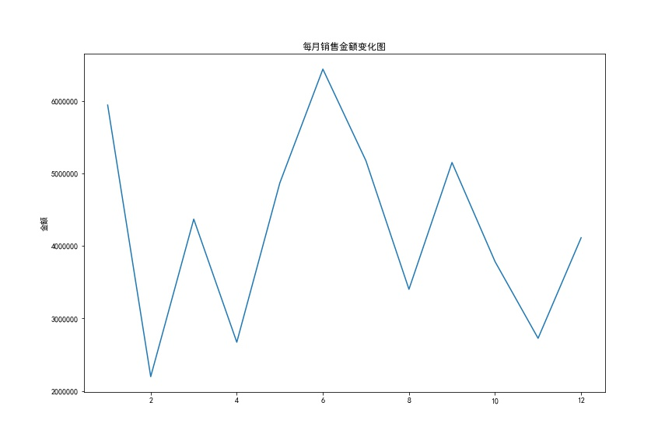

**2016年**

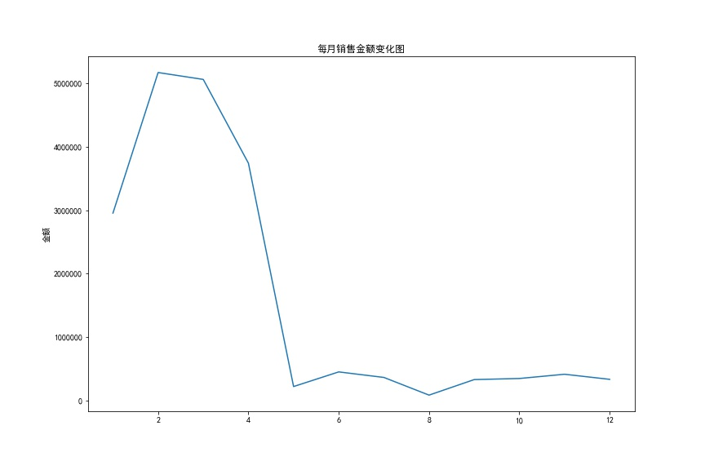

对比2015年和2016年的折线图可知，2015年的销售额波动很大，没有稳定的销售方案。其中夏天销售额较高。且2016年的四月后开始有了突然的减少，可以考虑当年的行业情况。

1. **2015年和2016年的销售额对比**

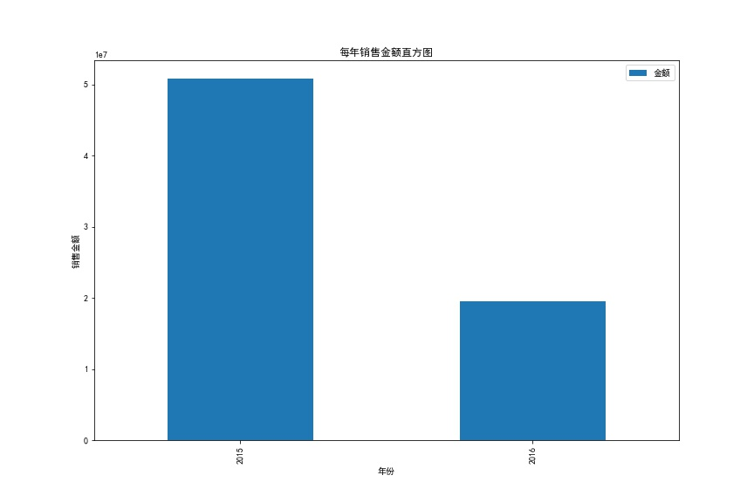

由图可知，2016年较前一年销售额减少了不止一半，因此要考虑2016年发生了什么样的行业变化还是公司自身的问题，并作出相应的对策和方案。

1. **销量前十和最后十名的自行车的直方图。**

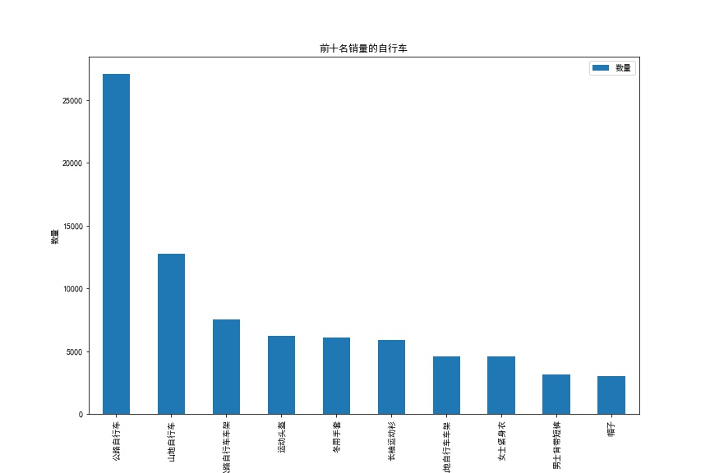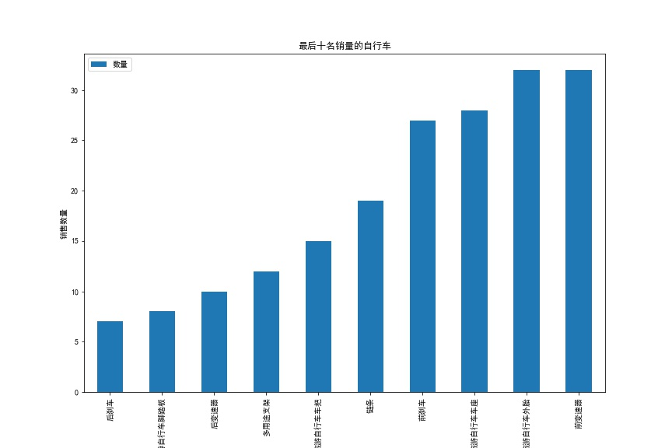

由图可知。近两年后刹车、自行车脚踏板、后变速器销量非常低，可以考虑减少库存或采取相应的营销手段。另公路自行车、山地自行车、自行车车架销量很高，可以着重注意这些类别产品的销售。